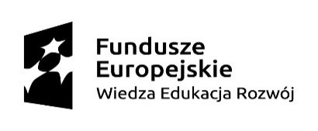
Projekt „Z POWER- em do pracy!” jest współfinansowany ze środków Europejskiego Funduszu
Społecznego w ramach Programu Operacyjnego Wiedza Edukacja Rozwój

….................................................... ………………………………………………………….
(pieczęć firmowa Pracodawcy) (miejscowość i data)

Powiatowy Urząd Pracy

w ………………………….............................

W N I O S E K

o zwrot części kosztów poniesionych na wynagrodzenia i składki na ubezpieczenia społeczne w związku
z zatrudnieniem bezrobotnego w ramach bonu zatrudnieniowego

zgodnie z art. 60d ustawy z dnia 20.04.2004r. o promocji zatrudnienia i instytucjach rynku pracy (tekst jednolity:
Dz. U. z 2021r., poz. 1100 z późn. zm.) oraz zgodnie z zawartą w dniu ……………….….…………….……………….
umową Nr……...……………………………………….………….…………………………., prosimy o refundację:

- wynagrodzeń i składek na ubezpieczenie społeczne w kwocie ………………………………………………………………….

(słownie złotych: …………………………………………………………………………………………………………………..…………………………..)

Środki finansowe prosimy przekazać …………………………………………………………………………………………………………….…...

……………………………………………………………………………………………………………………………………………………………………………
(nazwa banku, nr rachunku)

W terminie …………….. dni od otrzymania niniejszego pisma.

………………………………………….……………………..…..….. …………………….……………………..………………………….
(Główny księgowy, pieczątka i podpis) (Pracodawca, pieczątka i podpis)

Załączniki:
- Rozliczenie finansowe ……………….. 4. Kserokopia zaświadczeń lekarskich + ZUS P RSA
2. Kopia listy płac wraz z potwierdzeniem 5. Kserokopia listy obecności
odbioru wynagrodzenia 6. Deklaracja ZUS P DRA + dowody wpłaty
3. Imienny raport miesięczny ZUS P RCA zawierające identyfikator miesiąca, którego dotyczą

Kserokopie przedkładanych dokumentów winny być potwierdzone za zgodność z oryginałem.

